职业卫生检测技术服务信息公开表
用人单位  名称 | 青岛稻进食品有限公司
地理位置 | 青岛市即墨区石林三路397号
联系人 | 毕增建
调查专业  技术人员名单 | 贾健、王洪帅 | 调查时间 | 2024.03.30 | 陪同人 | 毕增建
采样专业  技术人员名单 | 贾健、张心 | 采样时间 | 2024.04.19 | 陪同人 | 毕增建
检测专业  技术人员名单 | 田立茹、郭秀丽、常鑫钰、孙颖 |  | 检测时间 | 2024.04.19-2024.04.21
影像资料  （调查影像资料及采样影像资料） | 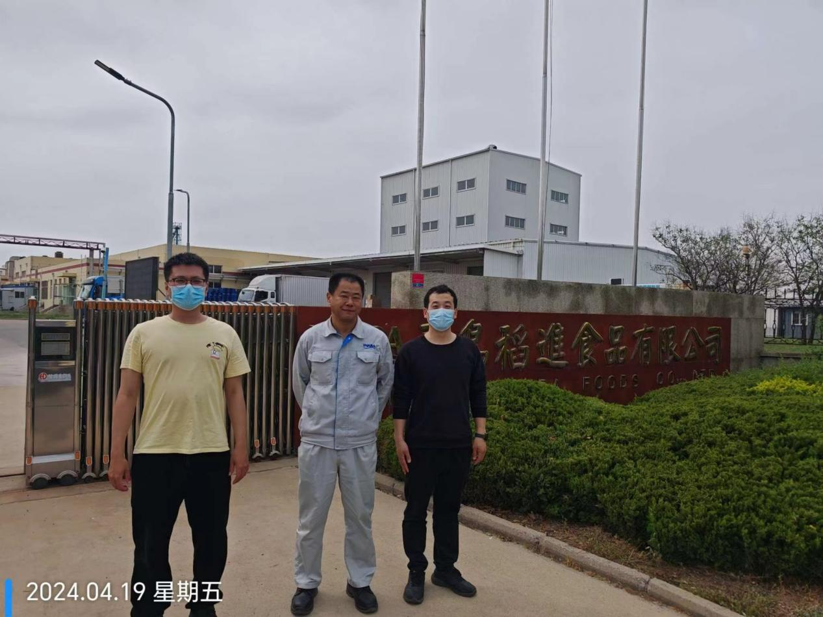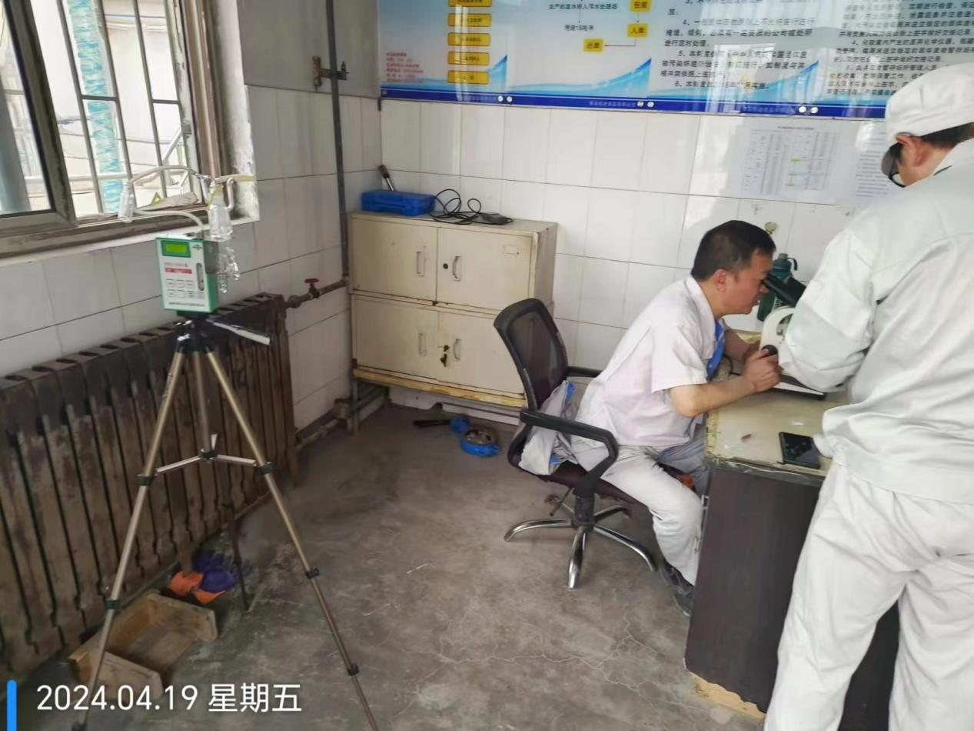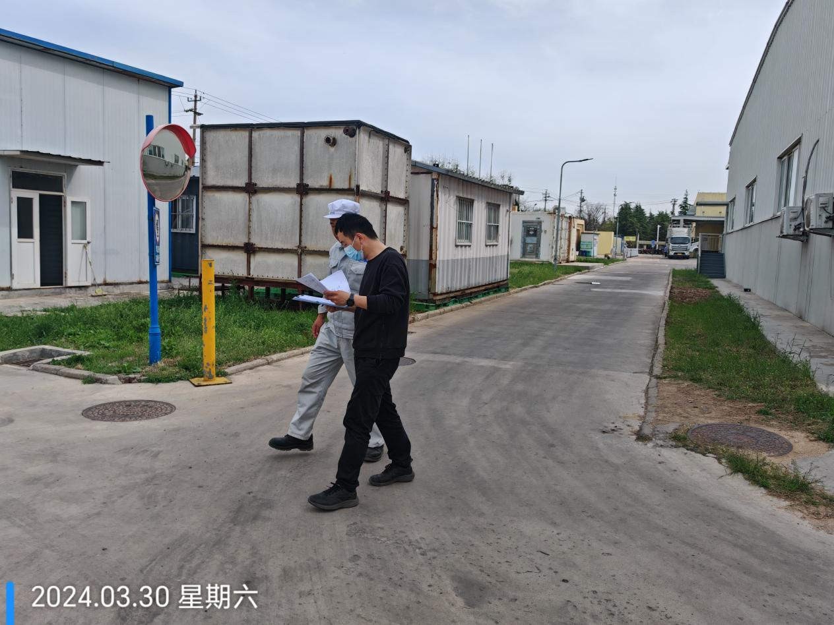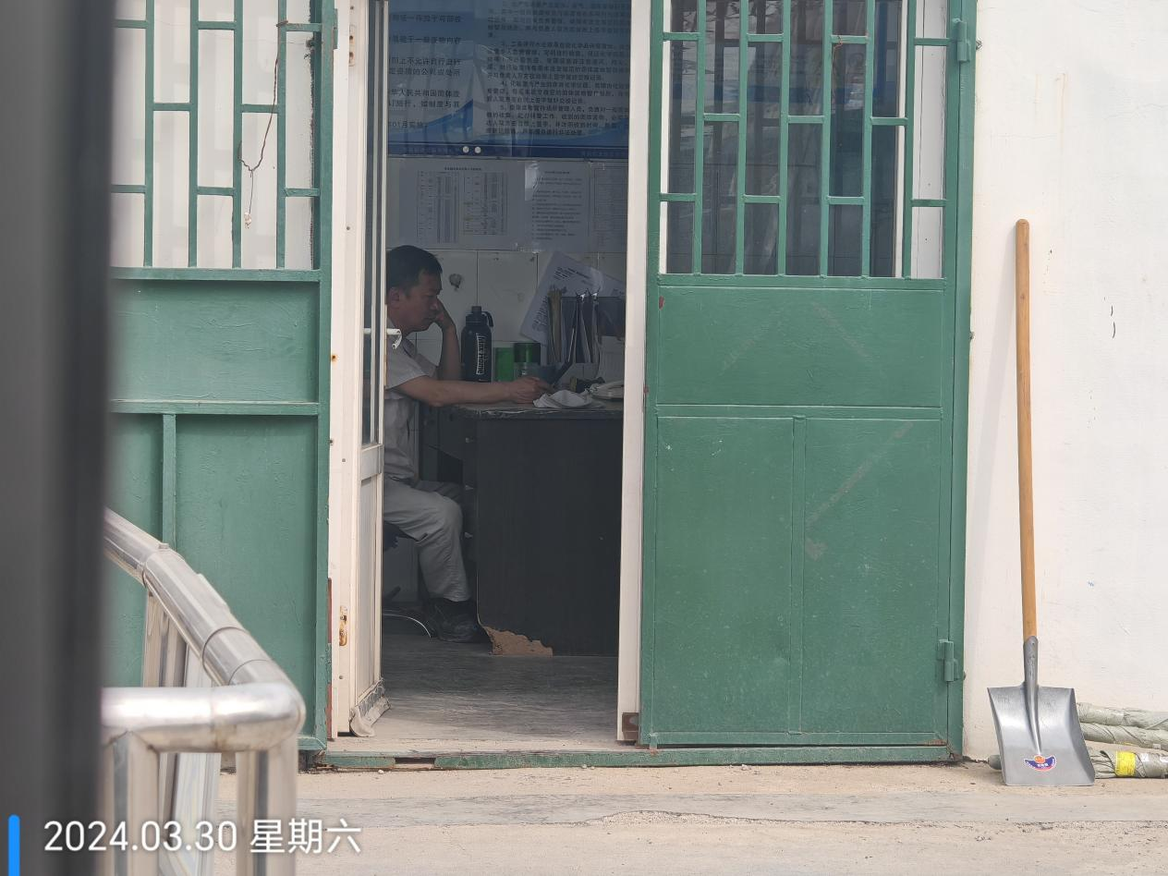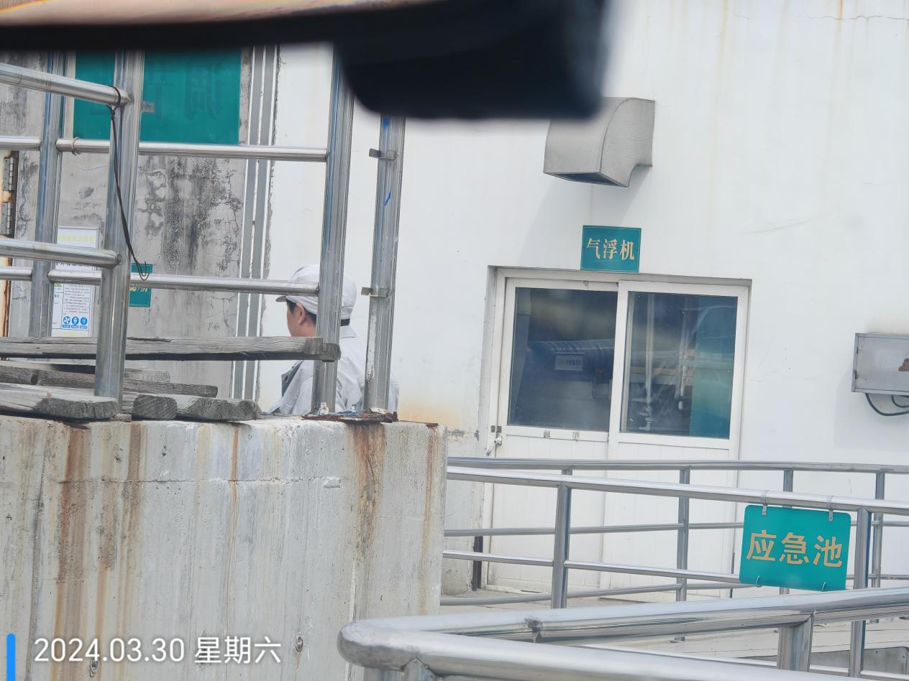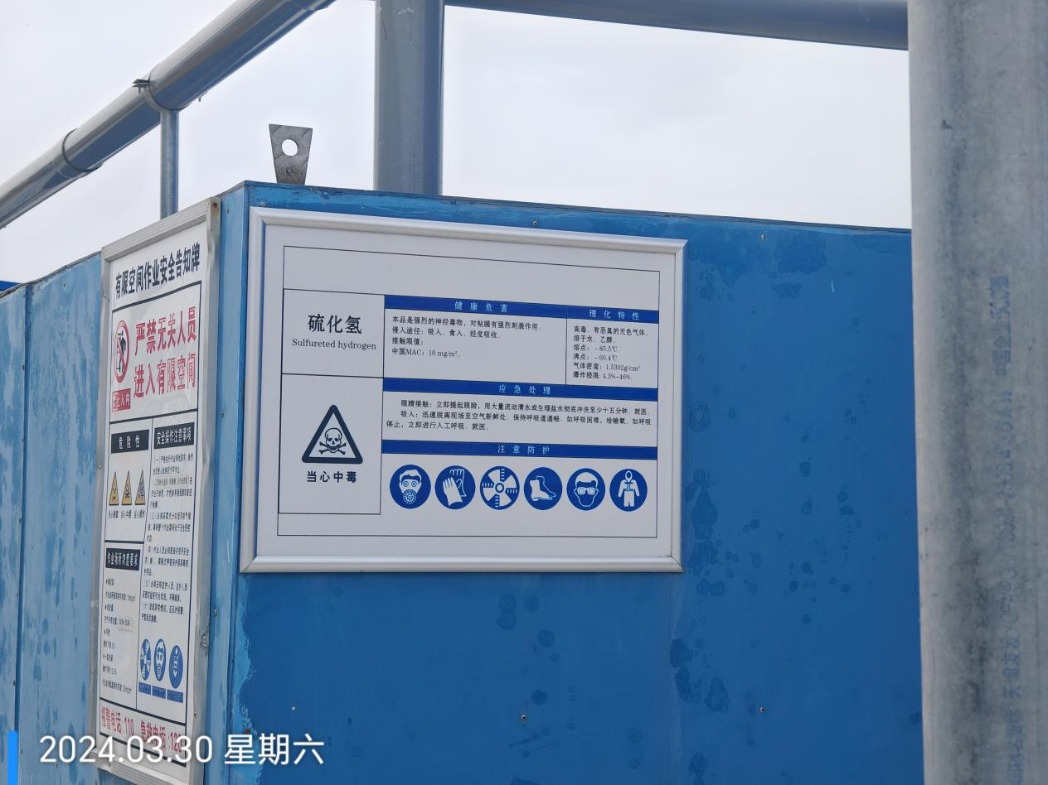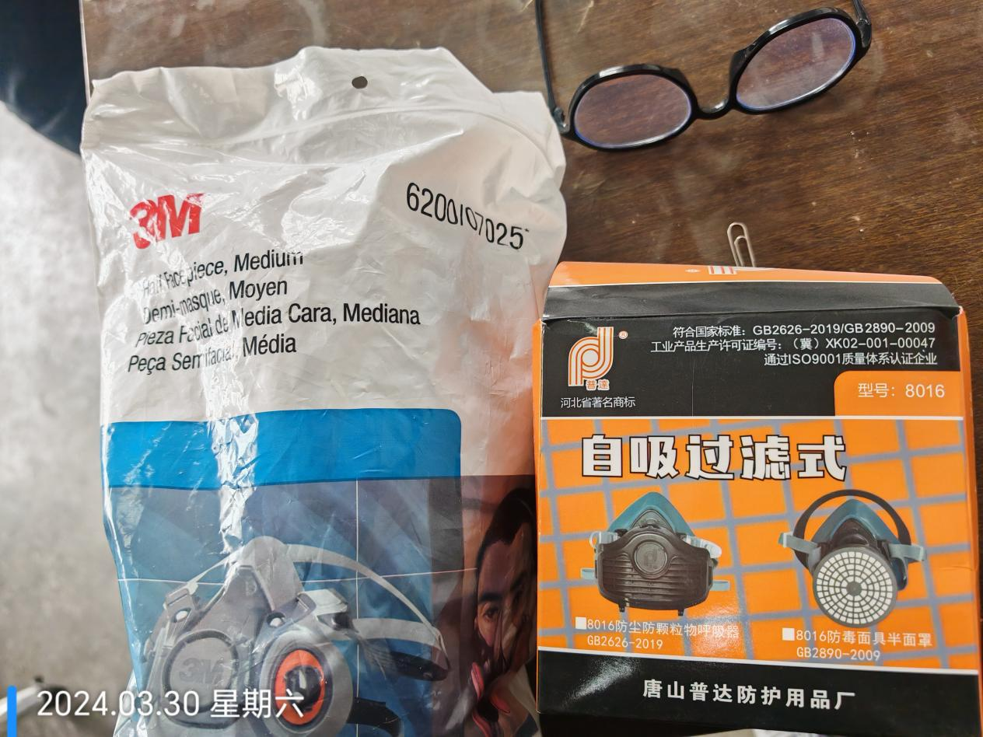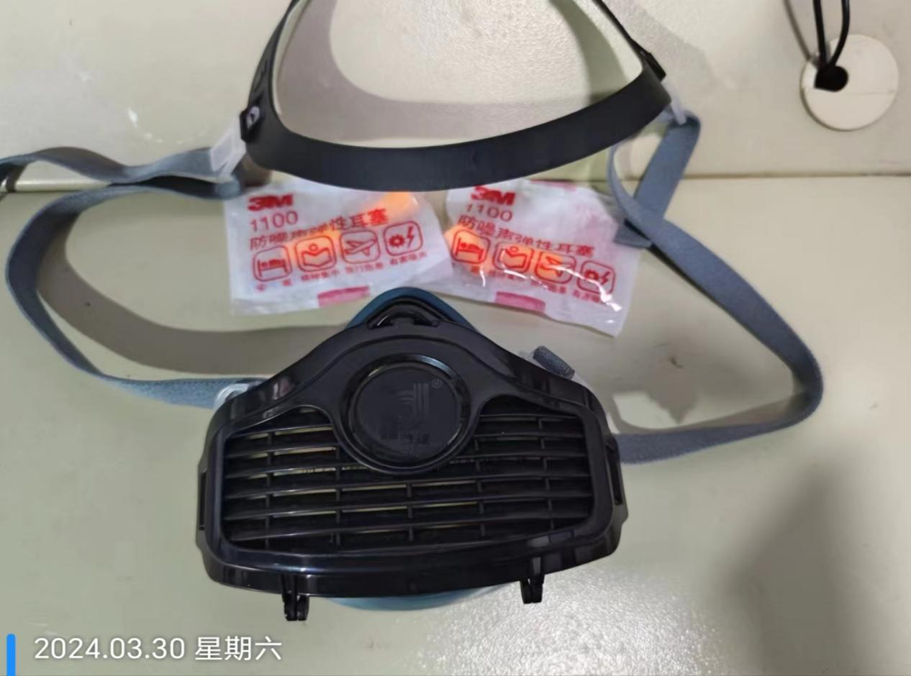
公示日期：2024.05.18

